BÀI HỌC MÔN TIẾNG ANH KHỐI 4 - ( Tuần 27 )
UNIT 10: In the park
Lesson 1- 2
Student’s name: ………………………
Class 4…
UNIT 10 : LESSON 1
I. PHẦN TỪ VỰNG:
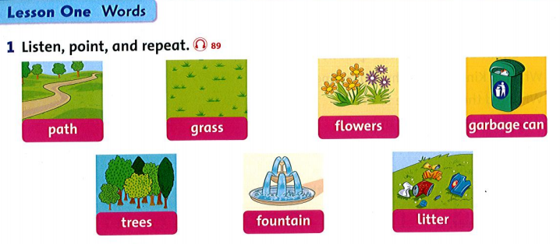
- Học sinh nghe, chỉ vào hình và lặp lại theo video: ( File video đính kèm được gửi qua zalo)( track 89)

II. PHẦN BÀI ĐỌC:
- Học sinh nghe, chỉ vào từ và đọc lại theo video: ( File video đính kèm được gửi qua zalo (Track 90)

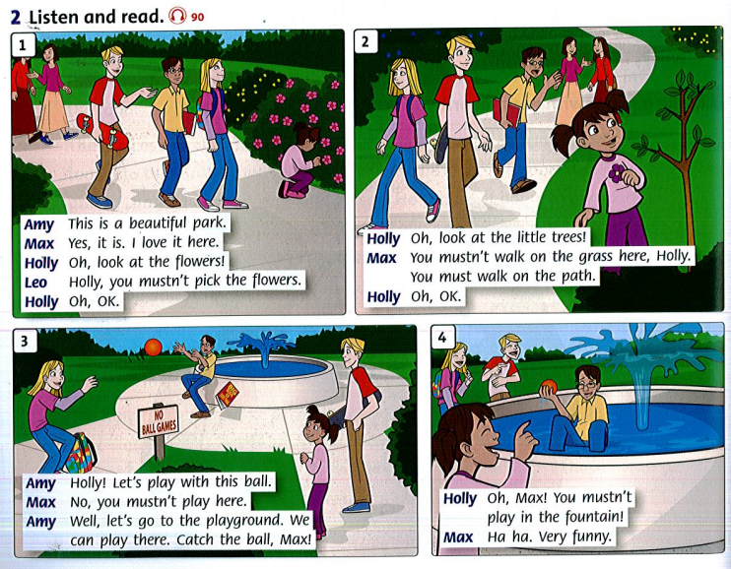

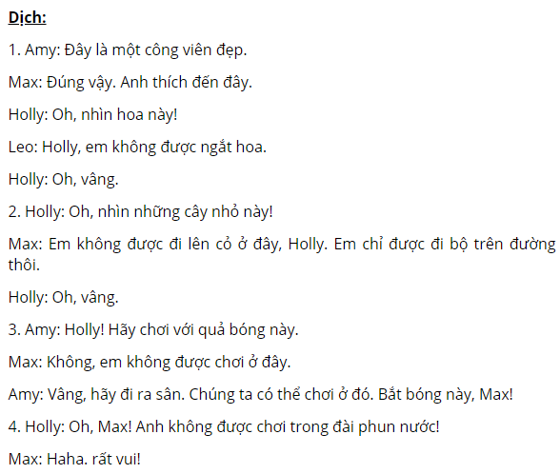

III. BÀI TẬP VẬN DỤNG:
1. Học sinh học thuộc và tập chép các từ vựng:
1. path : con đường mòn.
Ví dụ: path path path path path
______________ ______________ ______________ ______________
______________ ______________ ______________ ______________
2. grass : cỏ
______________ ______________ ______________ ______________
______________ ______________ ______________ ______________
3. flowers : hoa
______________ ______________ ______________ ______________
______________ ______________ ______________ ______________
4. fountain : vòi hoa sen
______________ ______________ ______________ ______________
______________ ______________ ______________ ______________
5. trees : Cây
______________ ______________ ______________ ______________
______________ ______________ ______________ ______________
6. litter : Rác
______________ ______________ ______________ ______________
______________ ______________ ______________ ______________
7. garbage can : Thùng rác
______________ ______________ ______________ ______________
______________ ______________ ______________ ______________

2. Học sinh nhìn hình và sắp xếp các chữ cái tạo thành từ phù hợp

Ví dụ:
n d l e o o s
noodles




( e o f l w r s ) ( a r g e b a g) ( t p a h )

1………………… 2…………………..….. 3………………………..




( i o n a u f t n ) ( i l t e t r ) ( a g r s s )

4.…………………… 5………………………… 6…………………………

Student’s name: ………………………
Class 4…
BÀI HỌC MÔN TIẾNG ANH KHỐI 4 - ( Tuần 27 )
UNIT 10: In the park
UNIT 10 : LESSON 2

I. PHẦN CẤU TRÚC CÂU:
- Học sinh nghe, chỉ vào từ và lặp lại theo video: ( File video đính kèm được gửi qua zalo) ( Track 91)
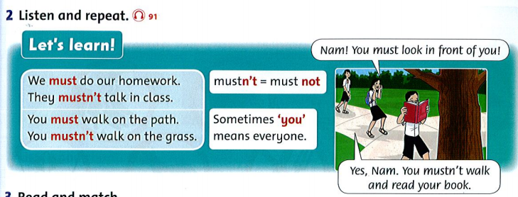

Structures: Mẫu câu
1. We must do our homework. Chúng tôi phải làm bài tập.
2. They musn’t talk in class. Họ không nên nói chuyện trong lớp.

II. HỌC SINH LUYỆN ĐỌC MẪU CÂU VÀ CHÉP COPPY MỖI TỪ VÀ MẪU CÂU 2 DÒNG.
- Must : Phải, Nên.
………………………………………………………………………………………………………..
………………………………………………………………………………………………………..
2. Mustn’t = Must not : Không nên.
………………………………………………………………………………………………………..
………………………………………………………………………………………………………..
*) Lưu ý: Học sinh sử dụng “ Must” khi biển chỉ dẫn không có đường gạch chéo.
Học sinh sử dụng “ Mustn’t” khi biển báo có đường gạch chéo hay là biển cấm.
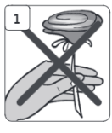
1. You musn’t pick flowers.

………………………………………………………………………………………………………..
………………………………………………………………………………………………………..
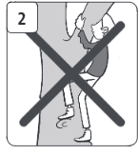
- You musn’t climb the tree.
………………………………………………………………………………………………………..
………………………………………………………………………………………………………..
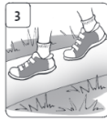
3. You must walk on the path.

………………………………………………………………………………………………………..
………………………………………………………………………………………………………..
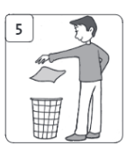
4. You must put litter on the garbage can .

………………………………………………………………………………………………………..
………………………………………………………………………………………………………..

III. BÀI TẬP VẬN DỤNG
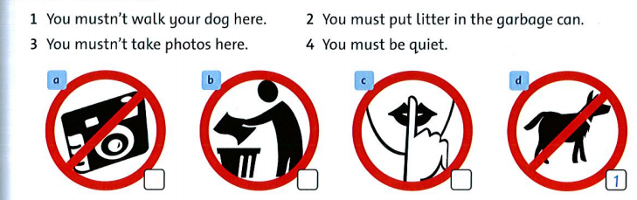
- Read and match: Đọc câu và nối số đúng vào ô trống

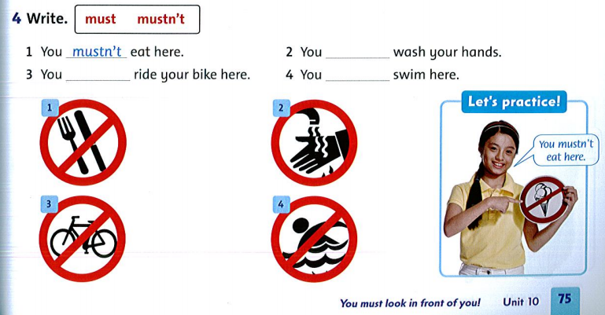

* Lưu ý:
- Học sinh học xong giữ bài này và sẽ nộp lại cho giáo viên tiếng Anh phụ trách lớp khi đi học lại.
- Học sinh có thể tham khảo các bài học trên website www.major.edu.vn hoặc kênh youtube Major Education để học tiếng Anh online miễn phí.

6

